产品页请参考佳美网站，
比如：溶剂是大类，对应我们的合成树脂或有机化工等
比如：下面的醇类，酯类对应我们的里面的产品，例如VAM,PVA 等
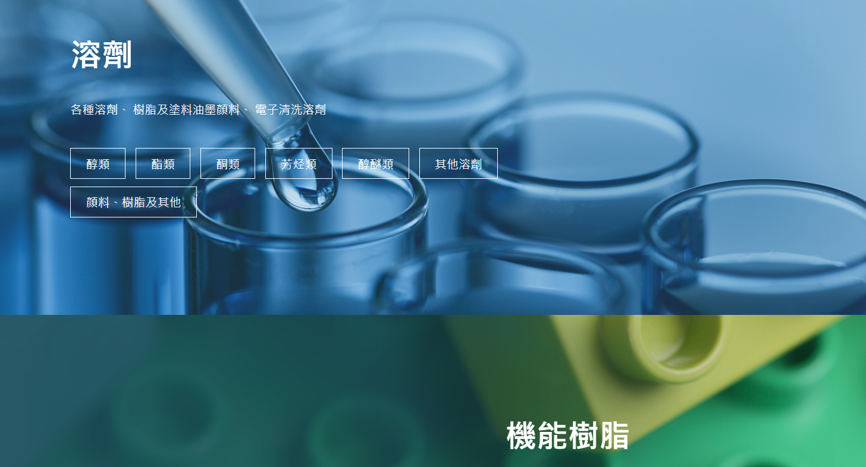
然后点开每个产品之后做成下面这个界面，先有个短暂的介绍
（注：中文站每个产品可以不用点开，只到上面那个界面就可）
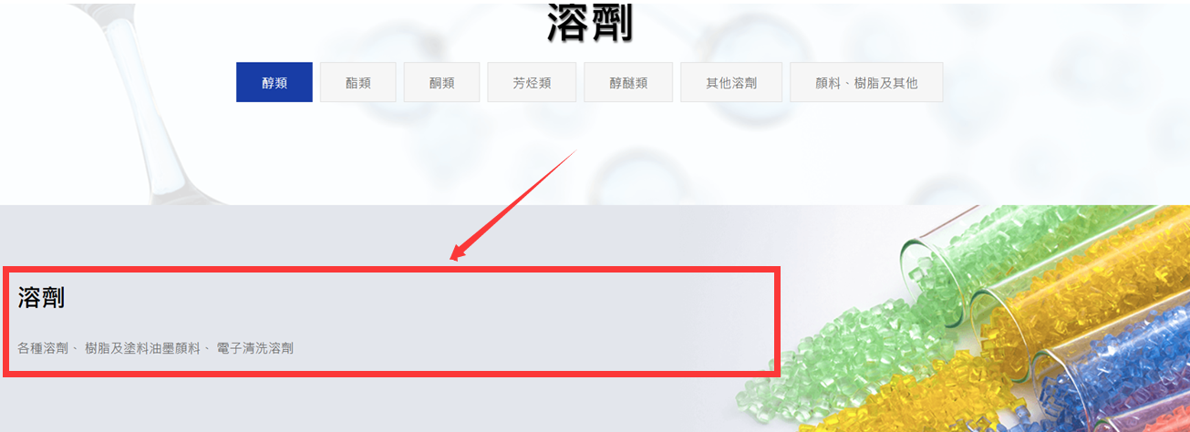
短暂的介绍下面就是产品细节，参考浙江卫星网站http://www.satlpec.com/Products/prodot/id/64
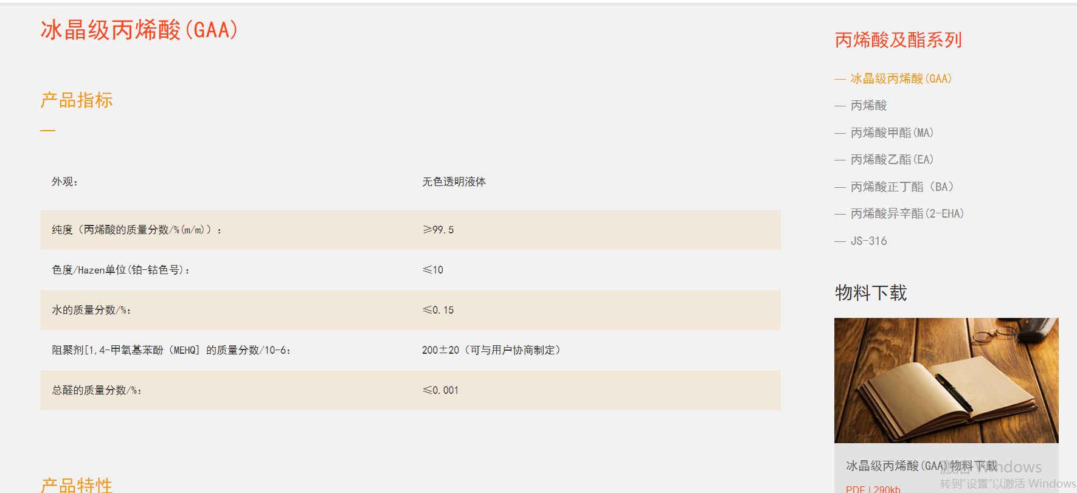
再往下就是页尾，类似如下
